Heterogeneous Computing Scheduling Problem
Mejora del desempeÑo de modelos
numéricos del RÍo de la Plata
Trabajo conjunto entre los grupos Hidráulica Marítima y Fluvial del IMFIA y el CeCal del INCO.
Mejora de herramienta para la simulación de XXXXXX.

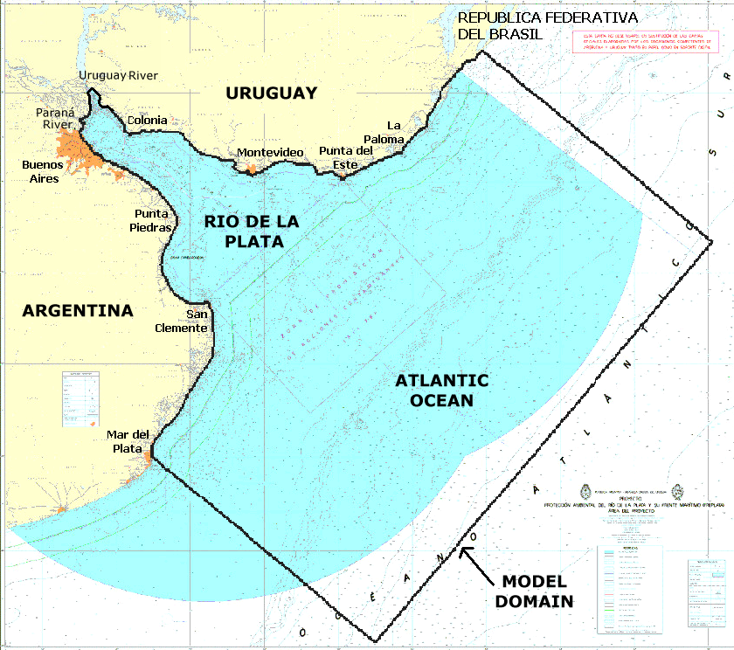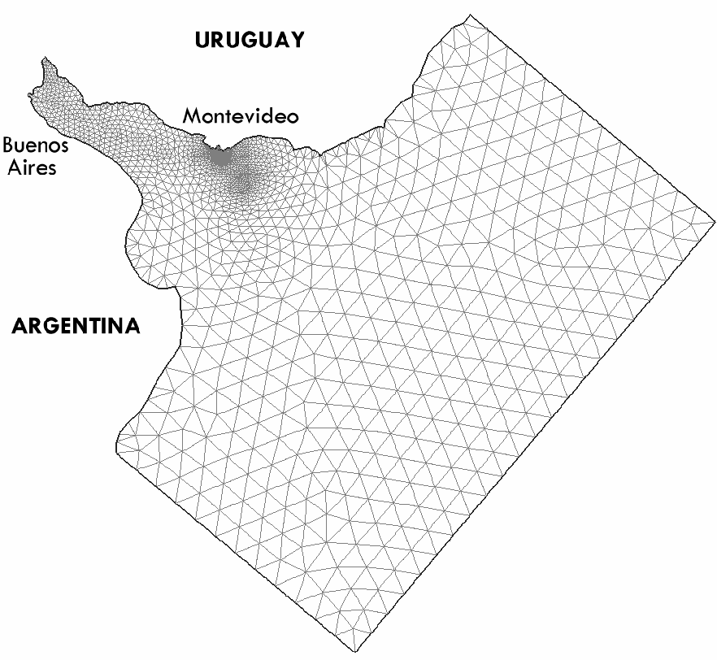
Modelos
- Ecuaciones de Navier-Stokes.
- Discretización mediante el Método de Elementos Finitos.
- Newton–Raphson (NR) para resolver sistemas de ecuaciones no lineales.

HCSP website: http://www.fing.edu.uy/inco/grupos/cecal/hpc/HCSP

Evaluación
- La resolución de sistemas lineales (iteración de NR) es la etapa más costosa.

Estudio
- Utilización de almacenamiento en formato disperso.
- Solver para sistemas lineales dispersos (Multifrontal) paralelo.
- Empleo de estrategias de reordenamiento de matrices dispersas.

Resultados
- Se mantuvo la precisión numérica.
- Escalabilidad en la capacidad de resolución.
- Mejoras en los tiempos de ejecución ( 4 veces menor).

Three categories: consistent, inconsistent and semiconsistent problem instances.

